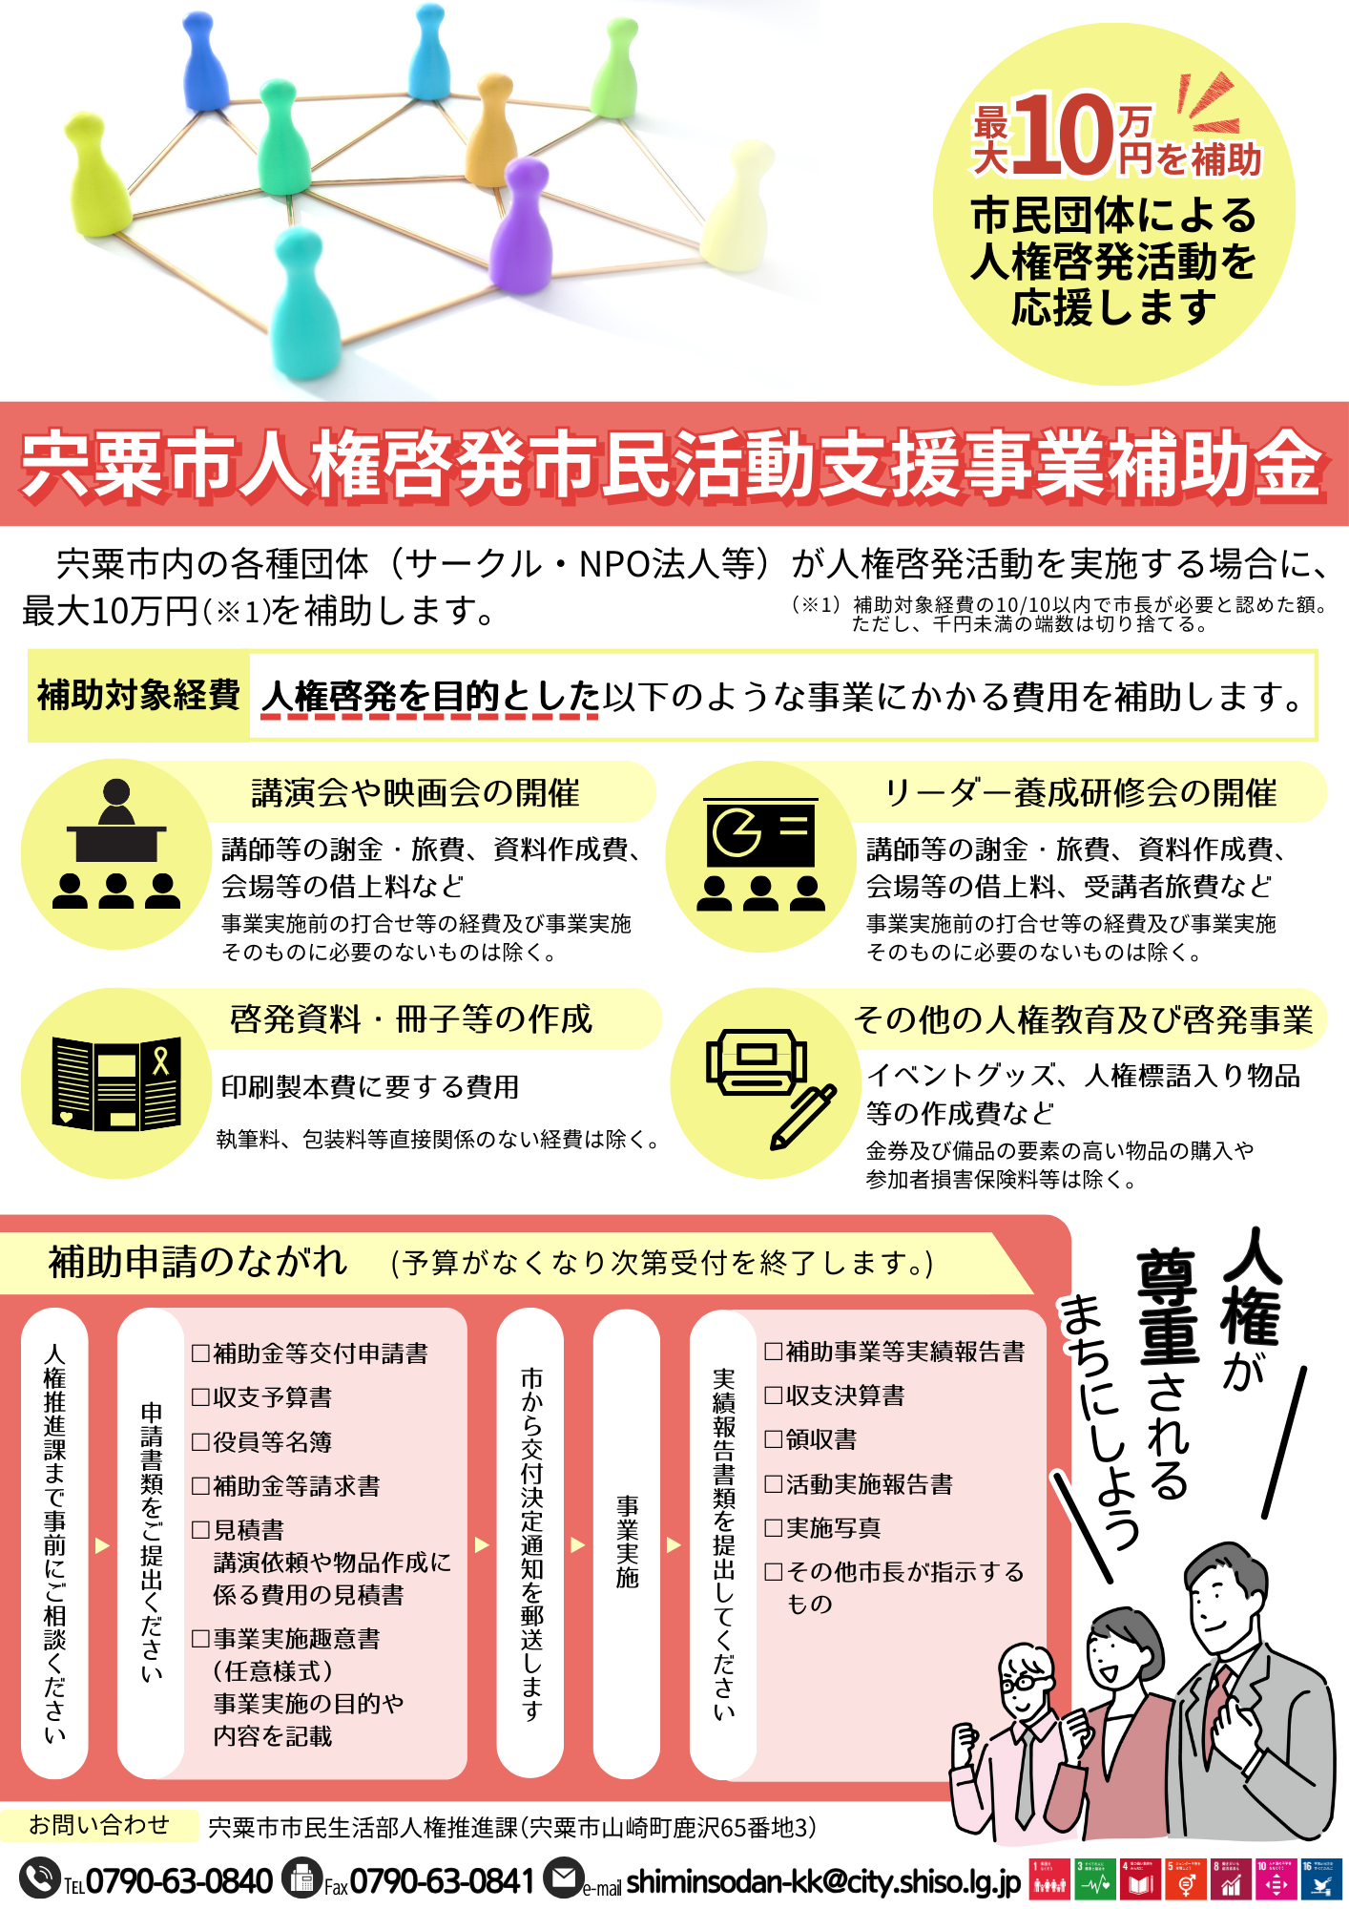

様式第１号（第３条関係）
補 助 金 等 交 付 申 請 書
年 月 日
宍粟市長 様
所 在 地
（ふりがな）
名 称
代表者氏名
生年月日 年 月 日
（個人にあっては、住所及び氏名）

次のとおり補助金等の交付を受けたいので、宍粟市補助金等交付規則第３条第１項の規定により、関係書類を添えて申請します。
なお、この申請書の記載事項について、事実と相違ないことを誓約するとともに、宍粟市補助金等交付規則第２条第３号に規定する排除対象者に該当しないことを誓約します。
また、市が上記内容を確認するため、この申請書に記載した個人情報を宍粟警察署長に照会することについて同意します。
あわせて、補助金の返還、返還に付随する延滞金、財産の処分制限及び立入検査等については、宍粟市補助金等交付規則及び別に定める要綱によることを承諾します。
１ 補助年度 |  | 令和 年度
２ 補助事業 | (１) 名 称 | 宍粟市人権啓発市民活動支援事業補助金
２ 補助事業 | (２) 概 要
２ 補助事業 | (３) 着手及び完了年月日（予定） | 着手 年 月 日  完了 年 月 日
３ 補助金等交付申請額 |  | 円
４ 添付書類 |  | ・収支予算書・役員等名簿・補助金等請求書  ・見積書・事業実施趣意書
５ 申請等責任者及び連絡担当者（申請等責任者と連絡担当者は同一人物でも可） |  | ・申請等責任者 氏 名  電 話  ・連絡担当者 氏 名  電 話  電子メール

収 支 予 算 書
１ 収入の部
区 分 | 予 算 額（円） | 摘 要
計
２ 支出の部
区 分 | 予 算 額（円） | 摘 要
計
（注）１ 収支の額はそれぞれ一致します。
２ 国県補助金等は、見込み額を記入してください。
様式第１号の２（第３条関係）

役 員 等 名 簿
年 月 日

宍粟市長 様
所 在 地
（ふりがな）
名 称
代表者職氏名
生年月日 年 月 日

次の役員等名簿の記載事項について、事実と相違ないことを誓約するとともに、この名簿に記載した者は宍粟市補助金等交付規則第２条第３号に規定する排除対象者に該当しないことを誓約します。
また、市が上記内容を確認するため、この名簿に記載した個人情報を宍粟警察署長に照会することについて同意します。

役職名 | （ふりがな）  氏 名 | 性 別 | 住 所 | 生年月日

備考
１ 申請日時点の役員等について記載してください。
２ この名簿には、次に該当する者を記載してください。
ア 法人にあっては、登記事項証明書に現在、役員（代表者、監査役を含む。）として登載されている者
イ 法人以外の団体にあっては、代表者及び理事並びに団体の規約において重要な意思決定に直接関与することとされている者
３ 書き切れない場合は、複数枚使用してください。
４ 法人等が作成している「役員等名簿」に、様式に規定している項目がすべて含まれる場合は、本様式に代えることができます。
５ この名簿に記載されたすべての個人情報は、宍粟市個人情報保護条例（平成17年宍粟市条例第18号）の規定に基づいて取り扱うものとし、宍粟市補助金等交付規則第２条第３号に規定する排除対象者に該当しないことの確認以外の目的には使用しません。宍粟市がこれらの情報をもとに警察等関係機関から取得した個人情報についても同様です。
申請等責任者及び連絡担当者（申請等責任者と連絡担当者は同一人物でも可） | ・申請等責任者 氏 名  電 話  ・連絡担当者 氏 名  電 話  電子メール

様式第14号（第16条関係）
補 助 金 等 請 求 書

年 月 日

宍粟市長 様

所 在 地
名 称
代表者氏名
（個人にあっては、住所及び氏名）

補助金等について、次のとおり請求します。
１ 補助年度 | 令和 年度
２ 補助事業等の名称 | 宍粟市人権啓発市民活動支援事業補助金
３ 支払区分 | □ 精算払い □ 概算払い
４ 補助金等の請求額 | 円
５ 補助金等の請求額の内訳 | 補助金交付決定額（概算払いのとき）  補助金確定額（精算払いのとき）  既受領額  今回請求額 | 円  円  円  円
６ 申請等責任者及び連絡担当者（申請等責任者と連絡担当者は同一人物でも可） | ・申請等責任者 氏 名  電 話  ・連絡担当者 氏 名  電 話  電子メール
（補助金等の振込先）
金融機関名 | （支店等）
口座種別
口座番号
（フリガナ）

口座名義

様式第12号（第14条関係）
年 月 日

宍粟市長 様

所 在 地
名 称
代表者氏名
（個人にあっては、住所及び氏名）

年 月 日付第 号にて交付決定のありました補助金等の交付について、次のとおり実施したので、宍粟市補助金等交付規則第14条の規定によりその実績を報告します。
１ 補助年度 | 令和 年度
２ 補助事業等の名称 | 宍粟市人権啓発市民活動支援事業補助金
３ 補助金等交付申請額 | 円
４ 添付書類 | 収支決算書  領収書  活動実施報告書  実施写真
５ 申請等責任者及び連絡担当者（申請等責任者と連絡担当者は同一人物でも可） | ・申請等責任者 氏 名  電 話  ・連絡担当者 氏 名  電 話  電子メール

収 支 決 算 書
１ 収入の部
区 分 | 決 算 額（円） | 摘 要
計
２ 支出の部
区 分 | 決 算 額（円） | 摘 要
計
（注）国県補助金等は、決算額を記入してください。

宍粟市人権啓発市民活動実施報告書

年 月 日

宍粟市長 様

所 在 地
名 称
代表者氏名
（個人にあっては、住所及び氏名）

年 月 日付第 号にて交付決定のありました補助金等の交付について、次のとおり人権啓発市民活動を実施したので、報告します。
１ 実施年月日 | 着手 年 月 日  完了 年 月 日
２ 実施場所
３ 実施内容、結果
４ 申請等責任者及び連絡担当者（申請等責任者と連絡担当者は同一人物でも可） | ・申請等責任者 氏 名  電 話  ・連絡担当者 氏 名  電 話  電子メール

